<https://momo.vn/cong-dong/cung-quyen-gop-quy-trao-tang-thuc-an-cua-cac-be>

**Cùng quyên góp quỹ trao tặng thức ăn của các bé cho những nhà nuôi dưỡng tạm thời chó mèo**

heartHỗ trợ những nhà nuôi dưỡng tạm thời đang khó khăn, giảm bớt gánh nặng để các nhà nuôi dưỡng tạm thời chăm sóc đầy đủ cho các bé thú cưng trong thời gian chờ đợi chủ mới.

10/08/2022

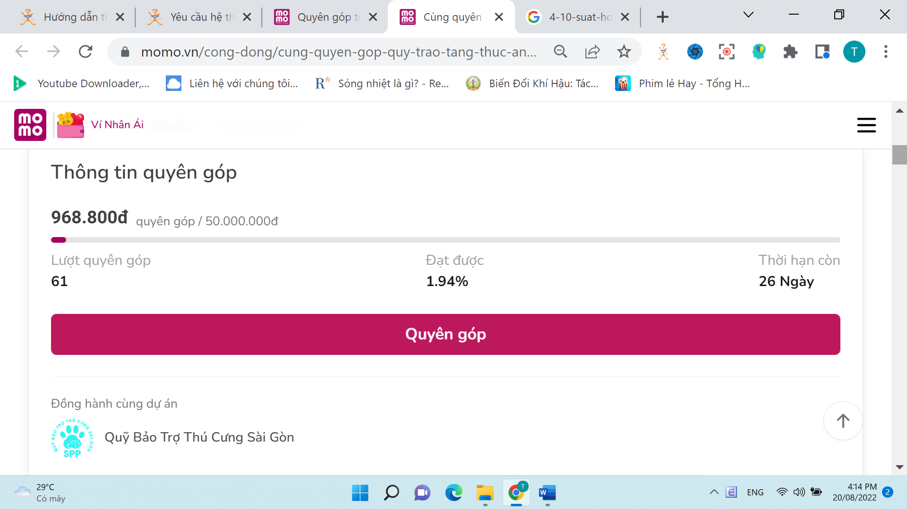

Đồng hành cùng dự án



**Quỹ Bảo Trợ Thú Cưng Sài Gòn**

Câu chuyện

Những nhà nuôi dưỡng tạm thời âm thầm gồng gánh

Mỗi ngày có rất nhiều động vật, đặc biệt là chó mèo bị bỏ rơi, bạo hành. Và cũng có rất nhiều những tấm lòng nhân ái từ các cá nhân, các nhóm, các trạm cứu trợ động vật đang hoạt động tích cực để trợ giúp trên cả nước. Tuy nhiên, trong số đó có nhiều nhà nuôi dưỡng tạm thời (còn gọi là foster home) là những người đã lớn tuổi gặp rất nhiều khó khăn.

Tuổi tác, độ tiếp cận với mạng xã hội, truyền thông là rào cản mà các nhà nuôi dưỡng tạm thời đã lớn tuổi gặp phải. Bên cạnh đó, do quy mô nhỏ lẻ, không chuyên nghiệp các foster home ít nhận được sự quan tâm.

Tình trạng chó mèo lang thang xuất hiện càng nhiều

Dịch bệnh gia tăng, tỉ lệ chó mèo bị bỏ rơi cũng tăng theo

Trong khi đó, vấn nạn chó mèo bị bỏ rơi, cơ nhỡ gia tăng hàng năm khiến các trạm cứu hộ, các foster home cũng trong tình trạng quá tải. Không chỉ thế mà còn kéo theo nhiều chi phí khác như: chi phí chăm sóc chó, mèo lang thang cơ nhỡ, can thiệp y tế với các trường hợp bị nhiễm bệnh, chấn thương… Đặc biệt chi phí thức ăn cũng là gánh nặng của các nhà nuôi dưỡng tạm thời.

Một số gia đình dù khó khăn vẫn quyết tâm trao mái ấm cho các bé

Không chỉ chó mèo cần cứu hộ mà chính những nhà nuôi dưỡng tạm thời cũng đang cần được cứu hộ. Vì vậy, SPP huy động quỹ “Duy trì yêu thương” với mục tiêu hỗ trợ các nhà nuôi dưỡng khó khăn.

Cùng chung tay hỗ trợ quỹ “Duy trì yêu thương”

Với sự hỗ trợ của các nhà hảo tâm có thể mang duy trì được mái nhà cho các bé với tình yêu thương để chờ đợi cơ hội được về với chủ mới. Quỹ sau khi được quyên góp xong sẽ được dùng để hỗ trợ thức ăn cho các bé.

Mang lại nụ cười cho cả mái ấm

SPP kết hợp cùng MoMo kêu gọi sự chung tay hỗ trợ của các nhà hảo tâm ủng hộ quỹ “Duy trì yêu thương” để có thêm nguồn quỹ mua quà, thức ăn cho các bé cũng như hỗ trợ cho các cá nhân foster chó mèo giảm bớt gánh nặng.

*Sau khi hoàn tất chiến dịch kêu gọi đóng góp, MoMo sẽ chuyển toàn bộ số tiền 50,000,000 đồng đã gây quỹ gửi đến SPP – Quỹ bảo trợ Thú cưng Sài Gòn hỗ trợ chi phí để thực hiện quỹ “Duy trì yêu thương” sắp tới.

Về SPP – Quỹ bảo trợ Thú cưng Sài Gòn:

Quỹ Bảo Trợ Thú Cưng Sài Gòn là tổ chức trong lĩnh vực nhân đạo và sự sống cho thú cưng. Đồng thời Quỹ Bảo Trợ Thú Cưng Sài Gòn còn là cầu nối trong việc tiếp nhận và chăm sóc, đảm bảo các phúc lợi động vật cho các thú cưng khi chúng bị thất lạc, bỏ rơi, đau bệnh, già lão hoặc thương tật. Cam đoan các bé sẽ được chăm sóc đầy đủ và có một cuộc sống tốt hơn. Bên cạnh đó cứu hộ thú cưng vẫn đang nỗ lực góp tiếng nói trong việc chấm dứt việc giết mổ buôn bán động vật.

*MoMo biết rằng còn rất nhiều hoàn cảnh khó khăn trên khắp đất nước của chúng ta cần được bảo trợ. Bạn hay các công ty hãy liên hệ với chúng tôi để cùng tài trợ, giúp đỡ tạo nên một cộng đồng Việt Nam nhân ái nhé! [donation@mservice.com.vn](mailto:donation@mservice.com.vn)

>>

**Câu chuyện**

**Những nhà nuôi dưỡng tạm thời âm thầm gồng gánh**

Mỗi ngày có rất nhiều động vật, đặc biệt là chó mèo bị bỏ rơi, bạo hành. Và cũng có rất nhiều những tấm lòng nhân ái từ các cá nhân, các nhóm, các trạm cứu trợ động vật đang hoạt động tích cực để trợ giúp trên cả nước. Tuy nhiên, trong số đó có nhiều nhà nuôi dưỡng tạm thời (còn gọi là foster home) là những người đã lớn tuổi gặp rất nhiều khó khăn.

Tuổi tác, độ tiếp cận với mạng xã hội, truyền thông là rào cản mà các nhà nuôi dưỡng tạm thời đã lớn tuổi gặp phải.  Bên cạnh đó, do quy mô nhỏ lẻ, không chuyên nghiệp các foster home ít nhận được sự quan tâm.

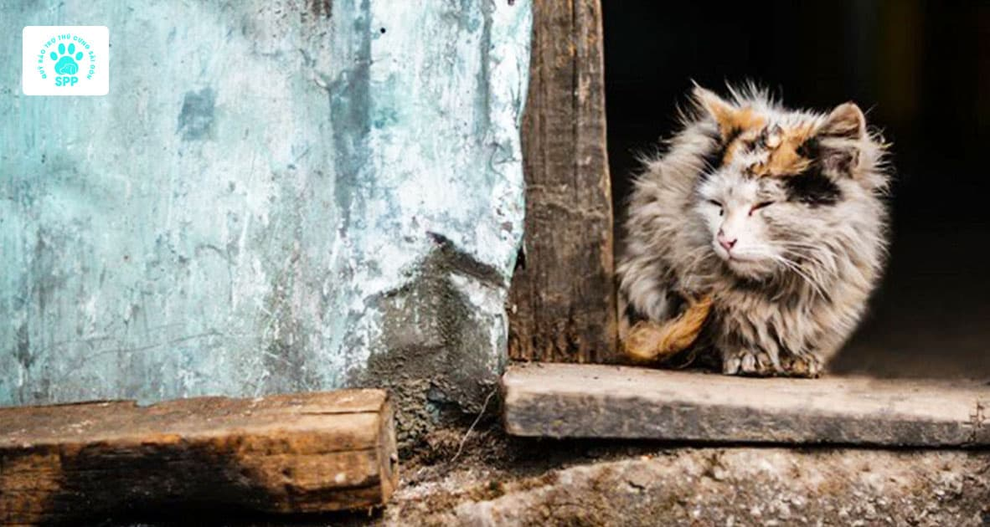*Tình trạng chó mèo lang thang xuất hiện càng nhiều*

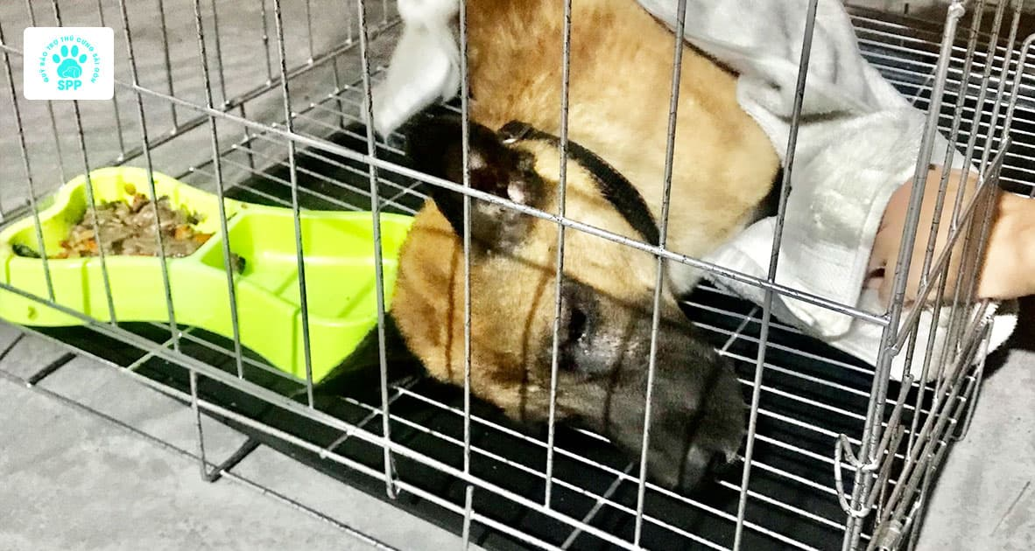*Dịch bệnh gia tăng, tỉ lệ chó mèo bị bỏ rơi cũng tăng theo*

Trong khi đó, vấn nạn chó mèo bị bỏ rơi, cơ nhỡ gia tăng hàng năm khiến các trạm cứu hộ, các foster home cũng trong tình trạng quá tải. Không chỉ thế mà còn kéo theo nhiều chi phí khác như: chi phí chăm sóc chó, mèo lang thang cơ nhỡ, can thiệp y tế với các trường hợp bị nhiễm bệnh, chấn thương… Đặc biệt chi phí thức ăn cũng là gánh nặng của các nhà nuôi dưỡng tạm thời.

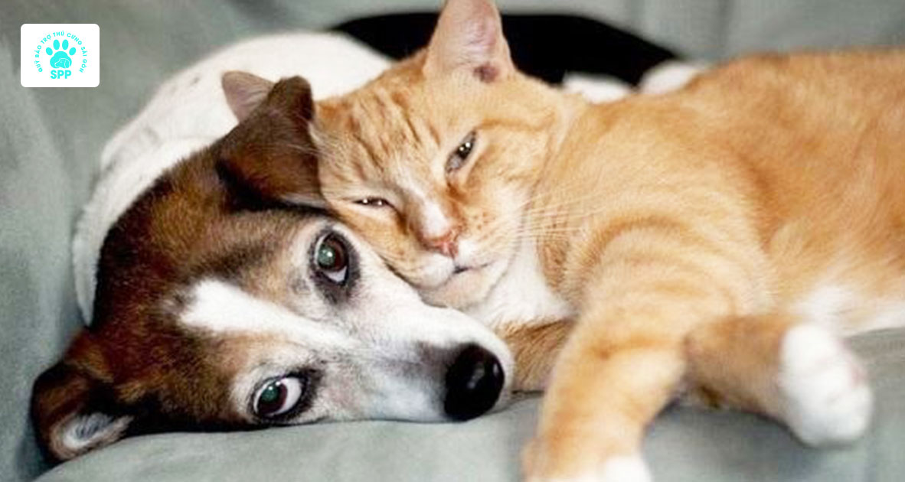*Một số gia đình dù khó khăn vẫn quyết tâm trao mái ấm cho các bé*

Không chỉ chó mèo cần cứu hộ mà chính những nhà nuôi dưỡng tạm thời cũng đang cần được cứu hộ. Vì vậy, SPP huy động quỹ “Duy trì yêu thương” với mục tiêu hỗ trợ các nhà nuôi dưỡng khó khăn.

**Cùng chung tay hỗ trợ quỹ “Duy trì yêu thương”**

Với sự hỗ trợ của các nhà hảo tâm có thể mang duy trì được mái nhà cho các bé với tình yêu thương để chờ đợi cơ hội được về với chủ mới. Quỹ sau khi được quyên góp xong sẽ được dùng để hỗ trợ thức ăn cho các bé.

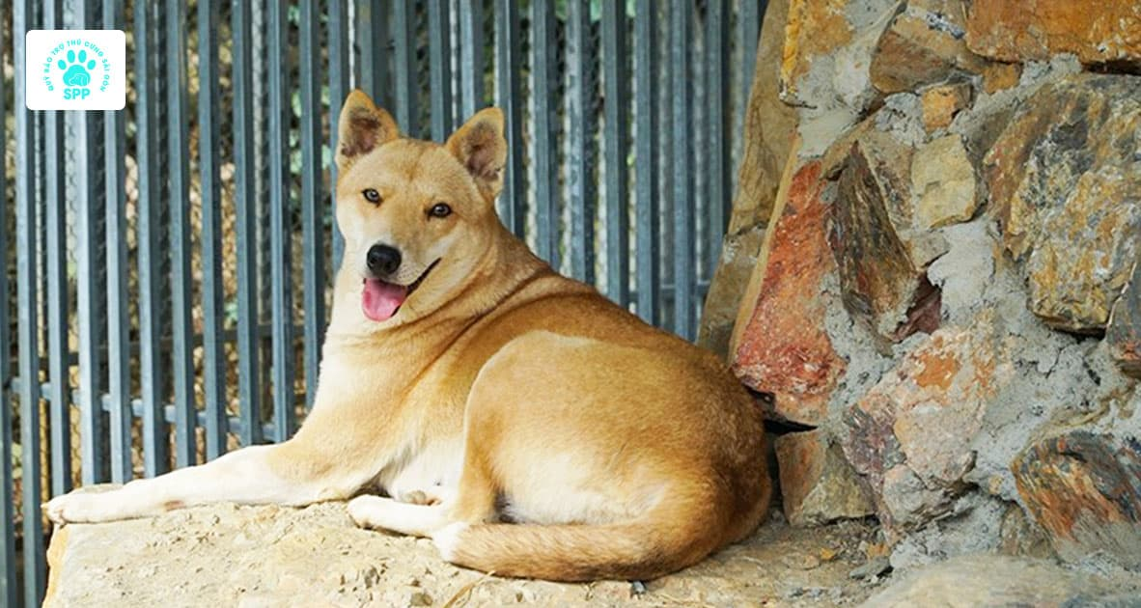*Mang lại nụ cười cho cả mái ấm*

SPP kết hợp cùng MoMo kêu gọi sự chung tay hỗ trợ của các nhà hảo tâm ủng hộ quỹ “Duy trì yêu thương” để có thêm nguồn quỹ mua quà, thức ăn cho các bé cũng như hỗ trợ cho các cá nhân foster chó mèo giảm bớt gánh nặng.

*\*Sau khi hoàn tất chiến dịch kêu gọi đóng góp, MoMo sẽ chuyển toàn bộ số tiền 50,000,000 đồng đã gây quỹ gửi đến SPP – Quỹ bảo trợ Thú cưng Sài Gòn hỗ trợ chi phí để thực hiện quỹ “Duy trì yêu thương” sắp tới.*

|  |
| --- |
| **Về SPP – Quỹ bảo trợ Thú cưng Sài Gòn:** Quỹ Bảo Trợ Thú Cưng Sài Gòn là tổ chức trong lĩnh vực nhân đạo và sự sống cho thú cưng. Đồng thời Quỹ Bảo Trợ Thú Cưng Sài Gòn còn là cầu nối trong việc tiếp nhận và chăm sóc, đảm bảo các phúc lợi động vật cho các thú cưng khi chúng bị thất lạc, bỏ rơi, đau bệnh, già lão hoặc thương tật. Cam đoan các bé sẽ được chăm sóc đầy đủ và có một cuộc sống tốt hơn. Bên cạnh đó cứu hộ thú cưng vẫn đang nỗ lực góp tiếng nói trong việc chấm dứt việc giết mổ buôn bán động vật. |

*\*MoMo biết rằng còn rất nhiều hoàn cảnh khó khăn trên khắp đất nước của chúng ta cần được bảo trợ. Bạn hay các công ty hãy liên hệ với chúng tôi để cùng tài trợ, giúp đỡ  tạo nên một cộng đồng Việt Nam nhân ái nhé! donation@mservice.com.vn*